Limburgse Moinkballs
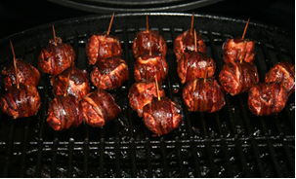
Ingrediënten: 4 personen
- 400 g rundergehakt of half-om-half gehakt
- 2 eieren
- 80 g (kruiden)paneermeel
- 2 el Limburgse mosterd
- 2 el ketjap manis
- 1 tl cayennepeper
- 1 tl sambal
- 1 eetlepel platte peterselie gesnipperd
Bereiding:
- Meng alle ingrediënten en kneed het gehakt met de hand tot alle ingrediënten goed zijn gemengd. Verdeel het in porties en draai er ballen van. Laat de ballen afgedekt 30 min. rusten in de koelkast.
- Verhit de boter in een braadpan en braad de ballen hierin rondom bruin aan.
- Voor moinkballs omwikkel je de gehaktballen met katenspek en bak ze langzaam in eigen spekvet, zet vast met prikker.

